Министерство образования и науки Амурской области
Государственное автономное учреждение Амурской области
«Детский оздоровительный лагерь «Колосок»

УТВЕРЖДАЮ
Директор ГАУ ДОЛ «»Колосок»
______________ А.Б. Носкова
"____" ___________ 20____ г.

Паспорт
ФГБОУ ВО «Амурская ГМА»
«Кафедра биохимии»

Ответственный: _______________________

СОДЕРЖАНИЕ

- Общие сведения;
- План кабинета;
- Опись имущества кабинетов;
- Правила техники безопасности при работе в кабинете.

ОБЩИЕ СВЕДЕНИЯ

1. Заведующий кафедрой ___________________________________
(ФИО)
2. Площадь кабинета (м²) ___________________________________
3. Количество рабочих мест___________________________________

ПЛАН КАБИНЕТА 521

Стол с оборудованием
Стол лабораторный
окно
стул
дверь
Холодильник
доска
раковина
Вытяжной шкаф
Книжный шкаф

ОПИСЬ ИМУЩЕСТВА КАФЕДРЫ БИОХИМИИ
№ п\п | Наименование | № п/п | Номер
Аудитория 521
1 | Станция для жидкостной хромотографии высокого давления | 1 | 5101241700
2 | Ноутбук | 1 | 5101240700
3 | Принтер | 1 | 5101240700
4 | Микроцентрифуга MiniSpin Eppendjrf | 1 | 5101241370
 |  | 2 | 5101241371
5 | Камера для горизонтального электрофореза с источником питания | 1 | 5101241372
6 | Вертикальный ПААГэлектрофорез | 1 | 5101241706
 |  | 2 | 5101241707
7 | Весы аналитические Pioneer | 1 | 5101241376
8 | Вортексмикроспин BioSanFV-2400 | 1 | 5101342119
9 | Магнитная мешалка MSH-300i | 1 | 5101241378
10 | Насос водоструйный (вакуумный) | 1 | 5101342200
11 | Сухожировой шкаф Binder ED 115 | 1 | 5101241379
12 | Платформа -16/250 | 1 | 5101241384
13 | Шейкер-инкубатор ES-20/60 | 1 | 5101241385
14 | Ультрозвуковая ванна S 15H | 1 | 5101241387
15 | Аналитические весы AND | 1 | 5101241395
16 | Вакуумный насос | 1 | 5101342121
17 | Дозатор бутылочный | 1 | 5101241400
18 | Дозатор бутылочный | 1 | 5101241410
19 | Весы лабораторные ВЛТЭ-150ТВ | 1 | 5101241401
20 | Микроцентрифуга Armed 80-2S | 1 | 5101342122
21 | Нагревательная плитка | 1 | 5101342123
22 | Пенал | 1 | 50114
23 | Платформа перфорированная с зажимами для колб | 1 | 5101241714
24 | Прецезионные весы AND | 1 | 5101241406
25 | Система тангенциальной фильтрации | 1 | 5101241715
26 | Спектрофатометр ПЭ-5300 | 1 | 5101241408
27 | Центрифуга настольная СМ-1206 | 1 | 5101342126
28 | Штатив ПП поворотный лля серологических пипеток | 1 | 50056 в кол-ве 2 шт.
29 | Штатив для микропробирок | 1 | 50057 в кол-ве 4 шт.
30 | Штатив перевертыш для микропробирок | 1 | 50060 – 7 шт.
31 | Штатив платформа | 1 | 50061 – 7 шт.
32 | Штатив для пробирок | 1 | 50063 – 3 шт.
33 | Штатив подставка для пипеток | 1 | 50065 – 4 шт.
34 | Набор ариометров | 1 | 50092 – 2 шт.
35 | 1-канальная автоматическая пипетка | 1 | 50050 – 4 шт.
 |  | 2 | 50548 – 2 шт.
 |  | 3 | 50047 – 4 шт.
 |  | 4 | 50049 – 3 шт.
 |  | 5 | 50042 – 5 шт.
 |  | 6 | 50036 – 5 шт.
36 | Штатив для пробирок | 1 | 50054 – 7 шт.
 |  | 2 | 50064 – 3 щт.
37 | Штатив лабораторный | 1 | 50055 – 5 шт.
38 | Криоштатив для пробирок | 1 | 50115 – 1 шт.
Мебель
1 | Стол весовой антивибрационный большой аудитория 523 |  | 5101261527
2 | Стол весовой антивибрационный маленький аудитория 521 | 1 | 5101261528
3 | Стол пристенный высокий на сплошной опорной тумбе аудитория 521 | 1 | 5101261511
 |  | 2 | 5101261513
4 | Табурет высокий аудитория 521 | 1 | 50099 – 3 шт.
5 | Шкаф для одежды кабинет для ассистентов аудитория 504 | 1 | 50098
6 | Стул компьютерный аудитория 523 – 6 шт., аудитория 504-1 шт., аудитория 511 – 1 шт. | 1 | 50100 – 8 шт.
7 | Шкаф для хранения аудитория 512 | 1 | 5101361530
8 | Стол пристенный высокий на сплошной опорной тумбе с технологическим стеллажом аудитория 514 | 1 | 5101261514
9 | Стол пристенный высокий с технологическим стеллажом аудитория 514 | 1 | 5101261515
10 | Стол пристенный низкий с подкатной тумбой аудитория 523 – 5 шт., аудитория 511 – 1 шт. | 1 | 5101261516
 |  | 2 | 5101261517
 |  | 3 | 5101261518
 |  | 4 | 5101261519
 |  | 5 | 5101261520
 |  | 6 | 5101261521
11 | Стол островной высокий с технологическим стеллажом лаборатория кафедры химии аудитория 521 – 1 шт., аудитория 514 – 1 шт. | 1 | 5101261522
 |  | 2 | 5101261523
12 | Стол островной высокий на опорных тумбах аудитория 521 | 1 | 5101261524

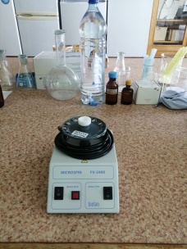
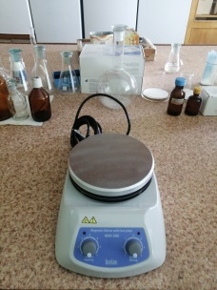
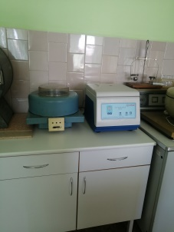

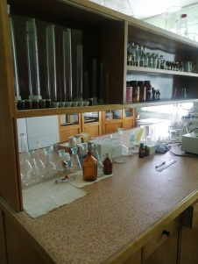
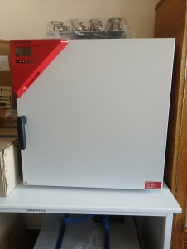
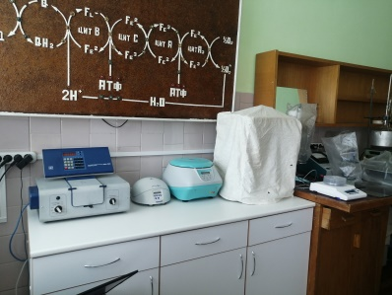

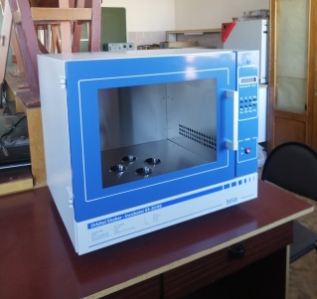
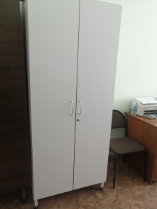
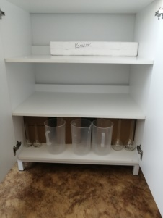

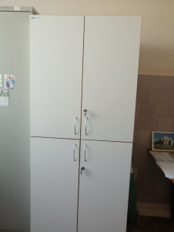
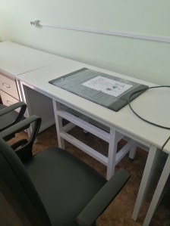
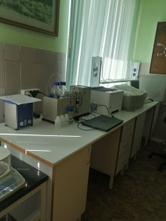

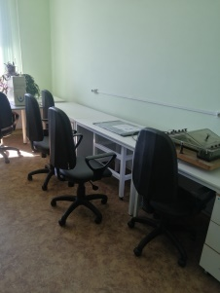
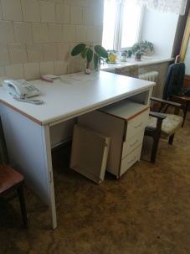
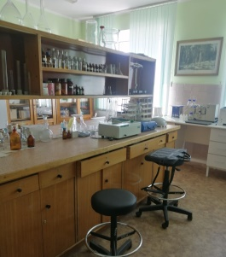

Правила техники безопасности при работе на кафедре биохимии

- Общие требования безопасности
Перед началом работы в биохимической лаборатории необходимо ознакомиться с правилами техники безопасности.
Каждый работающий в лаборатории обязан содержать свое рабочее место в чистоте и порядке. Работать в лаборатории можно только в халатах.
Работайте тщательно, аккуратно, без лишней торопливости; соблюдайте в лаборатории тишину.
Не загромождайте рабочее место портфелями, свертками, сумками и т.п.
Приступая к работе, необходимо ознакомиться с устройством приборов и аппаратов, их принципом действия.
Прежде чем приступить к лабораторной работе по данной теме, тщательно изучите ее описание; подготовьте необходимые приборы и реактивы.
Внимательно наблюдайте за ходом опыта, отмечая каждую его особенность (выпадение и растворение осадков, изменение окраски, температуры и т.д.). В ходе эксперимента аккуратно ведите записи в рабочем журнале.
Без указания преподавателя не проводите никаких дополнительных опытов.
Не переносите приборы и реактивы общего пользования.
Будьте осторожны при работе с электронагревательными приборами, не оставляйте их без присмотра.

Не принимайте в лаборатории пищу.
Категорически запрещается использовать посуду, имеющую трещины или отбитые края.
После окончания работы вымойте использованную посуду. Мытье производят водой, мыльными и слабощелочными рас­творами Мытье хромовой смесью и органическими растворителями может быть рекомендовано в исключительных случаях для очистки нерастворимых в воде веществ. Эта работа производится в резиновых перчатках, фартуке и очках.
После окончания работы выключите воду, электронагревательные приборы и установки. Приведенное в порядок рабочее место сдайте дежурному лаборанту.
2. Требования безопасности перед началом занятий
2.1. Отключить мобильные телефоны
2.2. Входить в кабинет спокойно, не торопясь.
2.3. Подготовить своё рабочее место, учебные принадлежности.
2.4. Не менять рабочее место без разрешения учителя.
3. Требования безопасности во время занятий
3.1. Внимательно слушать объяснения и указания учителя.
3.2. Соблюдать порядок и дисциплину во время урока.
3.5. Всю учебную работу выполнять после указания учителя.

4. Требования безопасности в аварийных ситуациях
4.1. При возникновении аварийных ситуаций (пожар и т.д.), покинуть кабинет по указанию учителя в организованном порядке, без паники.
4.2. В случае травматизма обратиться к учителю за помощью.
4.3. При плохом самочувствии или внезапном заболевании сообщить учителю.
5. Требования безопасности по окончании занятий
5.1. Приведите своё рабочее место в порядок.
5.2. Не покидайте рабочее место без разрешения учителя.
5.3. О всех недостатках, обнаруженных во время занятий, сообщите учителю.
5.4. Выходите из кабинета спокойно, не толкаясь, соблюдая дисциплину.

Инструкция по охране труда при проведении занятий
в кабинете

1. Общие требования безопасности
1.1. К занятиям в кабинете допускаются учащиеся с 10 лет.
1.2. При про ведении занятий учащиеся должны соблюдать правила поведения, расписание учебных занятий, установленные режимы труда и отдыха,
1.3. При про ведении занятий возможно воздействие на учащихся, следующих опасных и
вредных факторов:
− нарушения остроты зрения при недостаточной освещенности в кабинете;
− поражение электрическим током при неисправном электрооборудовании кабинета.
1.4. При проведении занятий соблюдать правила пожарной безопасности, знать запасные
выходы и план эвакуации.
1.5. При несчастном случае пострадавший или очевидец несчастного случая обязан
немедленно сообщить преподавателю, который сообщает об этом администрации учреждения.
1.6. В процессе занятий учащиеся должны соблюдать правила личной гигиены, содержать
в чистоте свое рабочее место.
1.7. Учащиеся, допустившие невыполнение или нарушение инструкции по охране труда,
привлекаются к ответственности, и со всеми учащимися проводится внеплановый инструктаж по охране труда.
2. Требования безопасности перед началом занятий
2.1. Включить полностью освещение в кабинете, убедиться в исправной работе светильников. Освещенность в кабинете должна быть не менее 300 при люминесцентных
лампах.
2.2. Убедиться в исправности электрооборудования кабинета: светильники должны быть
надежно подвешены к потолку и иметь светорассеивающую арматуру; коммутационные
коробки должны быть закрыты крышками; корпуса и крышки выключателей и розеток не
должны иметь трещин и сколов, а также оголенных контактов.
2.4. Проверить санитарное состояние кабинета, убедиться в целостности стекол в окнах.
2.5. Провести сквозное проветривание кабинета в зависимости то температуры наружного
воздуха: при наружной температуре от +10ºС до +6ºС длительность проветривания кабинета в малые перемены 4 – 10 минут, в большие перемены и между сменами 25 – 35 минут; при наружной температуре от +5ºС до 0ºС длительность проветривания кабинета в малые перемены 3 – 7 минут, в большие перемены и между сменами 20 – 30 минут; при наружной температуре от 0ºС до –5ºС длительность проветривания кабинета в малые перемены 2 – 5 минут, в большие перемены и между сменами 15 – 25 минут; при наружной температуре от –5ºС до –10ºС длительность проветривания кабинета в малые перемены 1 – 3 минуты, в большие перемены и между сменами 10 – 15 минут; при наружной температуре ниже –10ºС длительность проветривания кабинета в малые перемены 1 – 1,5 минуты, в большие перемены и между сменами 5 – 10 минут.
2.6. Убедиться в том, что температура воздуха в кабинете находится в пределах 18-24⁰С.
3. Требования безопасности во время занятий
3.1. С целью обеспечения надлежащей естественной освещенности в кабинете не расставлять на подоконниках цветы.
3.2. Все используемые в кабинете демонстрационные электрические приборы должны быть исправны и иметь заземление.
3.3. Стекла окон в кабинете и светильники должны очищаться от пыли и грязи не реже двух раз в год. Привлекать учащихся к этим работам запрещается.
3.4. При проветривании фрамуги обязательно фиксировать в открытом положении ограничителями.
3.5. Во избежание падения из окна, а также ранения стеклом, не вставать на подоконник.
4. Требования безопасности в аварийных ситуациях
4.1. При возникновении пожара немедленно эвакуировать учащихся из здания, сообщить о
пожаре администрации учреждения и в ближайшую пожарную часть и приступить к тушению очага возгорания с помощью первичных средств пожаротушения.
4.2. При прорыве системы отопления удалить учащихся из кабинета, перекрыть задвижки
в тепловом узле здания и вызвать слесаря-сантехника.
4.3. При получении травмы оказать первую помощь пострадавшему, сообщить об этом
администрации учреждения, при необходимости отправить пострадавшего в ближайшее
лечебное учреждение.
5. Требования безопасности по окончании занятий
5.1. Выключить демонстрационные электрические приборы.
5.2. Проверить порядок рабочего места согласно приложения к паспорту кабинета. Сдача используемого оборудования Семину М.С.
5.3. Проверить целостность замков и ключей, опечатки шкафов и серверов;
5.3. Закрыть окна, фрамуги и выключить свет и закрыть кабинет.

